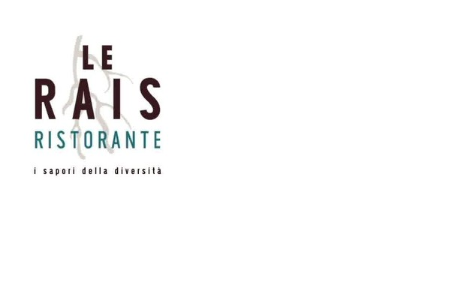
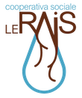
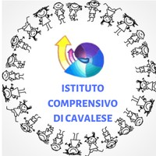
i sapori della diversitÀ
Laboratorio di Italiano L2
in cucina
CHE COS'É :
Un laboratorio di Italiano L2 e un laboratorio di cucina con un'insegnante facilitatrice della scuola secondaria, un educatore e il personale del ristorante
DOVE:
Al ristorante "Le Rais" di Cavalese
Piazza XII partigiani, 6
QUANDO :
Tutti i lunedì dal 17 ottobre al 19 dicembre, dalle 15 alle 18

